







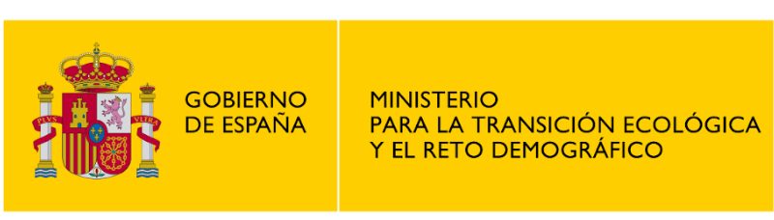

Esta entidade foi beneficiaria da convocatoria:
ORDE DO 17 DE DECEMBRO DE 2024 POLA QUE SE ESTABLECEN AS BASES REGULADORAS PARA A CONCESIÓN DE AXUDAS A ENTIDADES LOCAIS DE GALICIA PARA O FINANCIAMENTO DE ACTUACIÓNS EN MATERIA DE RESIDUOS DE COMPETENCIA MUNICIPAL PARA A IMPLANTACIÓN DE RECOLLIDAS SEPARADAS DE BIORRESIDUOS, ACEITES DE COCIÑA USADOS E TÉXTILES, COFINANCIADAS POLO FONDO EUROPEO RELATIVO AO MECANISMO DE RECUPERACIÓN E RESILIENCIA DA UE NO MARCO DO PLAN DE RECUPERACIÓN, TRANSFORMACIÓN E RESILIENCIA - FINANCIADO POLA UNIÓN EUROPEA - NEXTGENERATIONEU, E SE PROCEDE Á SÚA CONVOCATORIA EN RÉXIME DE CONCORRENCIA NON COMPETITIVA POR ANTICIPADO DE GASTO PARA O ANO 2025 (CÓDIGO DE PROCEDEMENTO MT975T)

TÍTULO DA OPERACIÓN e Nº de expediente

